Опыт работы «Формирование нравственных качеств у детей с ОВЗ старшего дошкольного возраста»
«Если человека учат добру - учат умело, умно, настойчиво, требовательно, в результате будет добро. Учат злу - (очень редко, но бывает и так), в результате будет зло. Не учат ни добру, ни злу - все равно будет зло, потому что и человеком его надо воспитать».
В.А.Сухомлинский.
Что же это такое – духовно-нравственное воспитание ребёнка? Это сложная, противоречивая, запутанная и важнейшая проблема воспитания детей. Ведь, в конечном итоге, от того, каким в духовно-нравственном отношении формируется ребёнок, зависит, состоится ли он вообще как человек. Именно нравственность включает в себя такие понятия как душа, совесть, доброта, сочувствие, любовь, честь, патриотизм, то есть самые ценные, самые главные человеческие качества. И мы, взрослые, обязаны ежедневно, ежечасно, ежеминутно воспитывать их в наших детях. Кто-то может сказать: « Какая может быть нравственность у такой крохи, как дошкольник?» Это большое заблуждение. Воспитывать духовно-нравственные качества необходимо с самых первых шагов ребёнка, именно дошкольный возраст самый чувствительный и отзывчивый на всё доброе.
Духовно-нравственное воспитание – это процесс непрерывный. И дети вряд ли будут с удовольствием выслушивать наши нотации на эту тему. Поэтому в каждой лексической теме, в НОД, в режимных моментах, в самостоятельной деятельности детей, в продуктивной деятельности, досуговой деятельности мы включаем задачи по воспитанию у малышей духовно-нравственных качеств. Ищем наиболее понятные и интересные ребёнку формы общения, где ненавязчиво, заостряем его внимание на духовно-нравственные аспекты. В этом нам помогают: художественная литература, сказки, стихи, фольклор, доверительные беседы и конечно игры - то есть всё то, что делает детскую жизнь счастливой и интересной. Анализируя работу по данному направлению, я пришла к выводу, что нельзя добиться больших успехов в духовно-нравственном воспитании детей, если не будут созданы условия для духовно-нравственного образовательного пространства: семья и дошкольное учреждение.
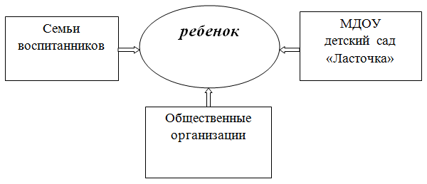

Работа с детьми по формированию духовно-нравственных качеств личности
Очень важно, чтобы нравственное становление ребенка предполагало не только усвоение знаний и представлений о нравственных нормах и правилах поведения, выработку привычки соблюдать эти правила и воспитание нравственных чувств, но и происходило освоение, накопление и обогащение нравственного опыта во всех аспектах проявления.
В соответствии с ФГОСАми использую:

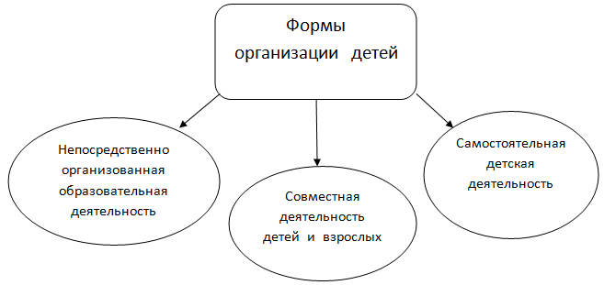
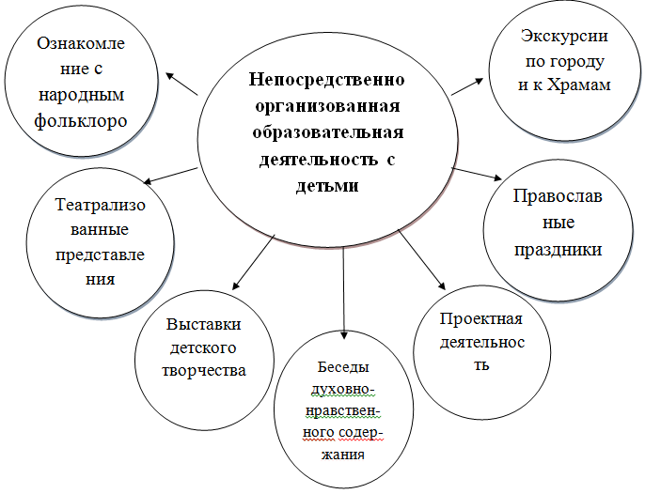
Интеграция образовательных областей в процессе духовно – нравственного воспитания дошкольников использую: социализацию, художественное творчество, познание, музыка, чтение художественной литературы, физическая.
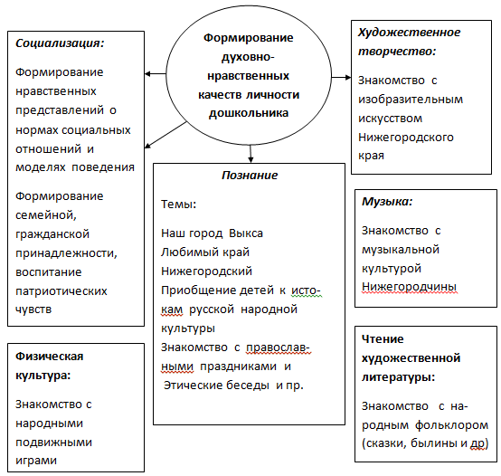
Воспитательно – образовательного процесса по развитию духовно – нравственных качеств личности старших дошкольников учитываю следующие требования:
- комплексно-тематический принцип с учетом интеграции образовательных областей;
- учет индивидуальных и возрастных особенностей детей;
- единство воспитательных, развивающих и обучающих целей и задач;
- недопустимость перегрузки детей;
- использование необходимого и достаточного материала, максимально приближенного к «разумному» минимуму;
- введение культурных и региональных компонентов;
- двухнедельный (и более) период, посвященный одной теме.
- развивающую среду (тема должна быть отражена в подборе материалов, находящихся в группе в уголках развития).
Семья играет центральную роль в сознании ребенка. То, что обязана дать малышу семья, никто кроме нее не даст в полной мере. Наша задача – помочь родителям осознать, что, в первую очередь, в семье должны сохраняться и передаваться нравственные и духовные обычаи и ценности, созданные предками, что именно родители ответственны за воспитание детей, и что семья для ребёнка- это мир, в котором закладываются основы воспитания, отношения к людям, к природе.
Именно поэтому мы уделяем большое внимание работе с родителями, помогаем укрепить статус семьи в духовном становлении детей.
В духовно-нравственном воспитании, как и в воспитании, вообще, сегодня уже не срабатывает тот стереотип, в соответствии с которым активизация позиции семьи осуществлялась только за счет информирования родителей, в лучшем случае – за счет психолого-педагогического просвещения силами образовательного учреждения.
Поэтому нашим дошкольным учреждением взаимодействие с семьёй осуществляется как в традиционных формах консультирования и просвещения, так и в новых, активных формах сотрудничества:
- уголки на тему: «Духовно – нравственное воспитание»;
- родительские собрания на духовно-нравственные темы;
- открытые показы воспитательно-образовательного процесса;
- проведение совместных учебных мероприятий (выставки, праздники);
- анкетирование и тестирование родителей с целью выявления ошибок и коррекции процесса духовно-нравственного воспитания в семье;
- индивидуальные консультации специалистов,
- наглядные виды работы: информационные стенды для родителей, папки-передвижки, газеты и т.д;
- экскурсии; - посещение семей на дому; - совместные с родителями праздники, спектакли, Дни рождения; - проектная деятельность.
Проведенные анкетирования, беседы с родителями, показали, что некоторая часть родителей наших воспитанников не знают, что именно в дошкольном возрасте происходят усвоение социальных норм, моральных требований и образцов поведения на основе подражания. Почему именно этот возраст нельзя пропустить для становления представлений о добре и зле, о нравственных эталонах и нравственных нормах поведения и взаимоотношений.
Поэтому в своей работе я стараюсь создать такие условия, при которых мое взаимодействие с родителями по данному вопросу стало бы обоюдно интересным и продуктивным, ведь у родителей возникает интерес к какой либо деятельности или общению тогда, когда это касается лично его, семьи или ребёнка.
Наше сотрудничество строиться под девизом: «Один за всех и все за одного».
Важное место в работе с родителями занимают родительские собрания: «Семья – ребёнок – детский сад», «Воспитание патриотизма и гражданственности у детей дошкольного возраста», «Интеллектуальные и нравственные аспекты экологического воспитания» и т.д. и какой бы теме не было посвящено собрание, основная их цель - интеграция духовно-нравственного содержания в повседневной жизни как детского сада, так и семьи.
Систематически мы проводим консультации для родителей по вопросам воспитания детей: «Краткая история воспитания», «Воспитание, основанное на любви, а не на страхе», «Сегодня дети не такие как прежде», «Пять методов позитивного воспитания», «Культура общения со взрослыми и сверстниками», «Особенности воспитания мальчика», «Роль отца в воспитании дочери», «Мать – пример для дочери» и т. д.
Лучше познакомить родителей с тем или иным вопросом воспитания позволяют средства наглядной информации: стенды, папки - передвижки, газеты; а так же пропаганда положительного семейного опыта воспитания.
Большой интерес вызывает совместная продуктивная деятельность: Конкурс «Зимушка – зима!» поделки своими руками, конкурс рисунков и работ прикладного творчества «Моя мама лучше всех», изготовление поделок к праздникам для родных и близких, к православным праздникам. Проведение семейных праздников светского и церковного календаря с участием родителей способствуют сплочённости родителей и детей по отношению друг другу: «Осень в гости к нам пришла», «Новогодняя сказка», «Веселые святки у Марфушки», «Я своим папой горжусь», «Широкая масленица», «Моя мама лучше всех», «Праздник весны» и т.д.
Уникальным средством обеспечения сотрудничества, сотворчества детей и взрослых, способом реализации личностно-ориентированного подхода к образованию является технология проектирования.
Прошли заседания круглого стола на темы: «Что такое ФГОСы?», «Развитие творческих способностей у детей», «Общение родителей и детей». Консультации: «Стили семейных отношений», «Организация трудового воспитания в семье», «День рождения ребёнка в кругу семьи», «Развитие речи старших дошкольников через художественные произведения» и.т.д. Родители и дети консультативного пункта активно принимают участие в жизни учреждения: проведении праздников, конкурсов, выставок.
Поэтому в своей работе я стараюсь создать такие условия, при которых мое взаимодействие с родителями по данному вопросу стало бы обоюдно интересным и продуктивным, ведь у родителей возникает интерес к какой либо деятельности или общению тогда, когда это касается лично его, семьи или ребёнка.

